RELATÓRIO DO TESTE

Cadastro de Movimentação do Caixa – Cenário 4: Preenchimento dos campos NÃO obrigatórios e salvamento.

Data do teste: 12/09/2025 17:26:59

🔄 Acessando sistema...

✅ Acessando sistema realizada com sucesso.

Screenshot: acessando_sistema

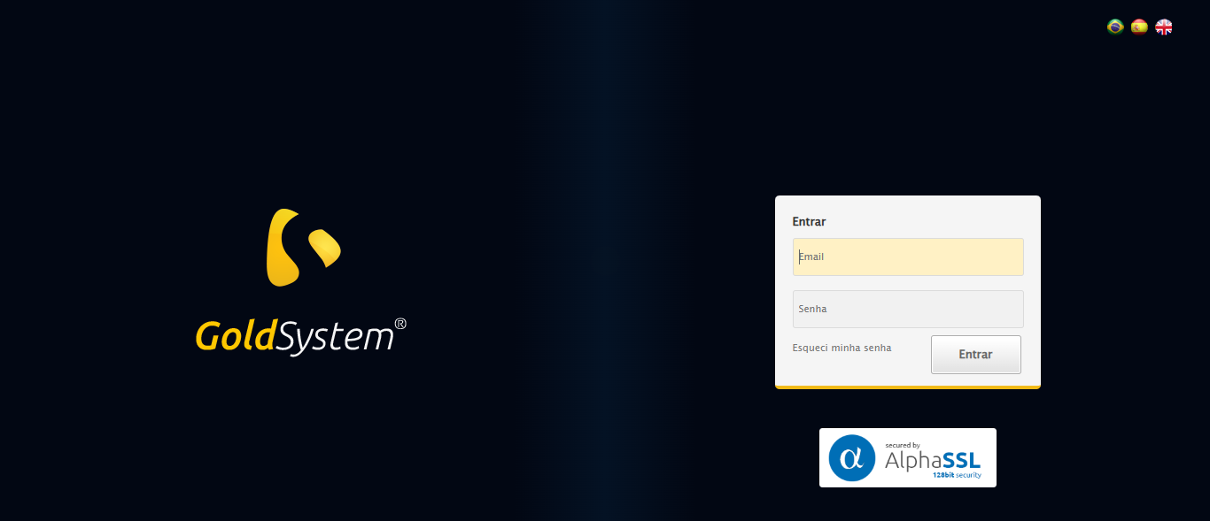

🔄 Realizando login...

✅ Realizando login realizada com sucesso.

Screenshot: realizando_login

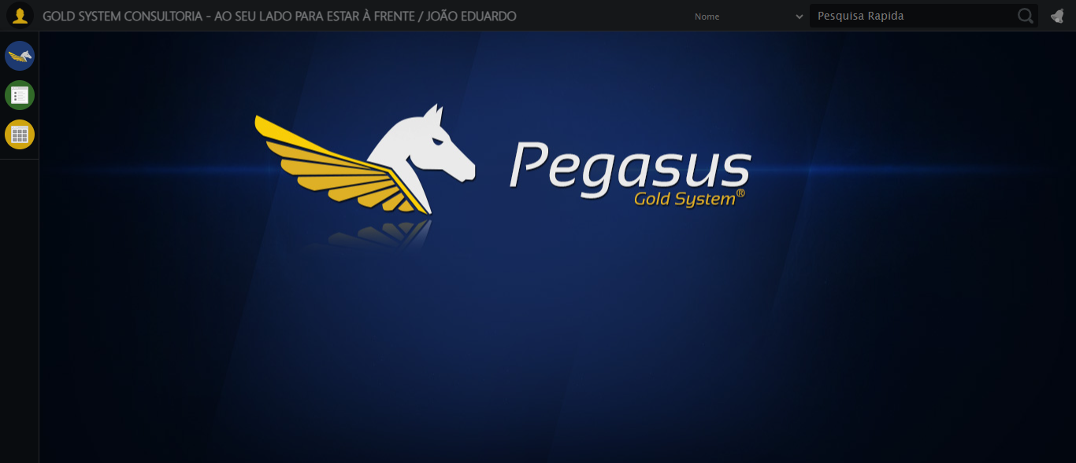

🔄 Ajustando zoom...

🔍 Zoom ajustado para 90%.

✅ Ajustando zoom realizada com sucesso.

Screenshot: ajustando_zoom

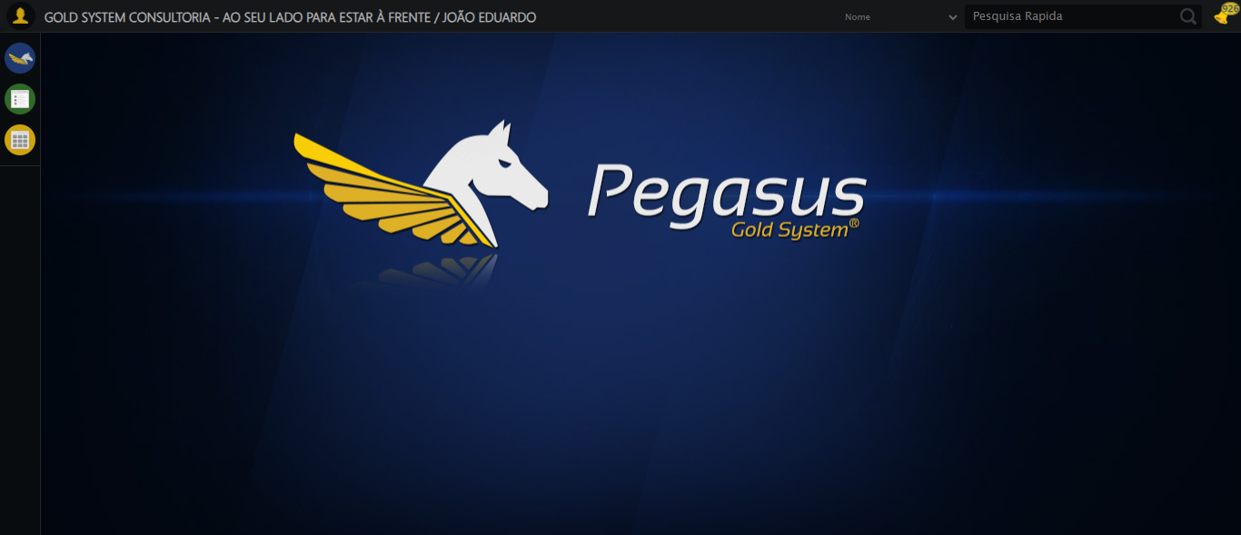

🔄 Abrindo menu Movimentação Caixa...

✅ Abrindo menu Movimentação Caixa realizada com sucesso.

Screenshot: abrindo_menu_movimentação_caixa

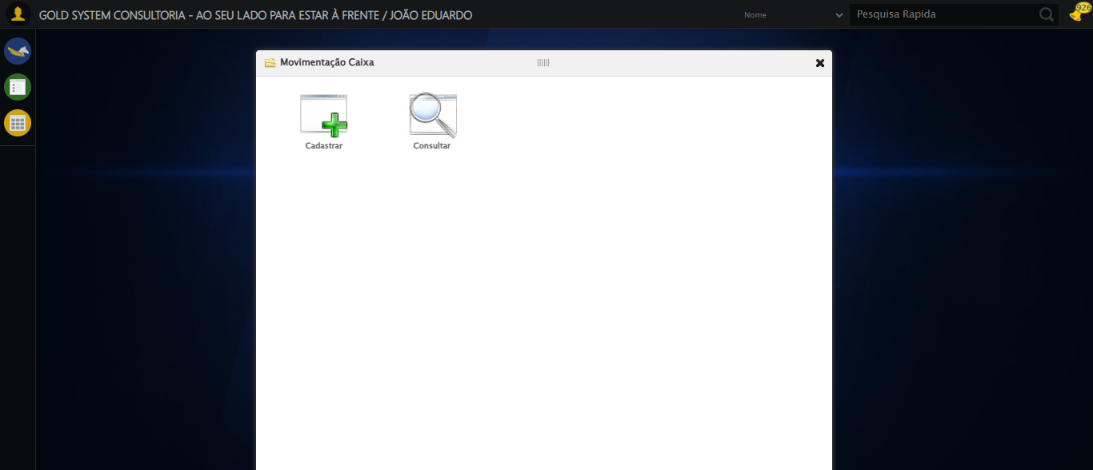

🔄 Clicando em Cadastrar...

✅ Clicando em Cadastrar realizada com sucesso.

Screenshot: clicando_em_cadastrar

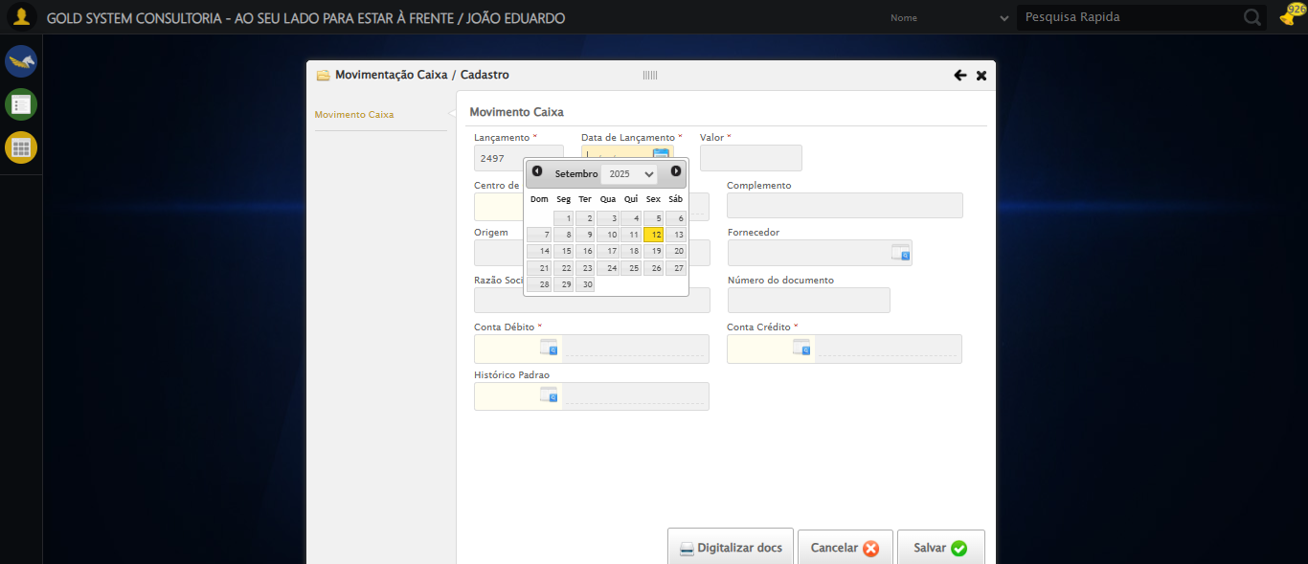

🔄 Preenchendo Complemento...

✅ Preenchendo Complemento realizada com sucesso.

Screenshot: preenchendo_complemento

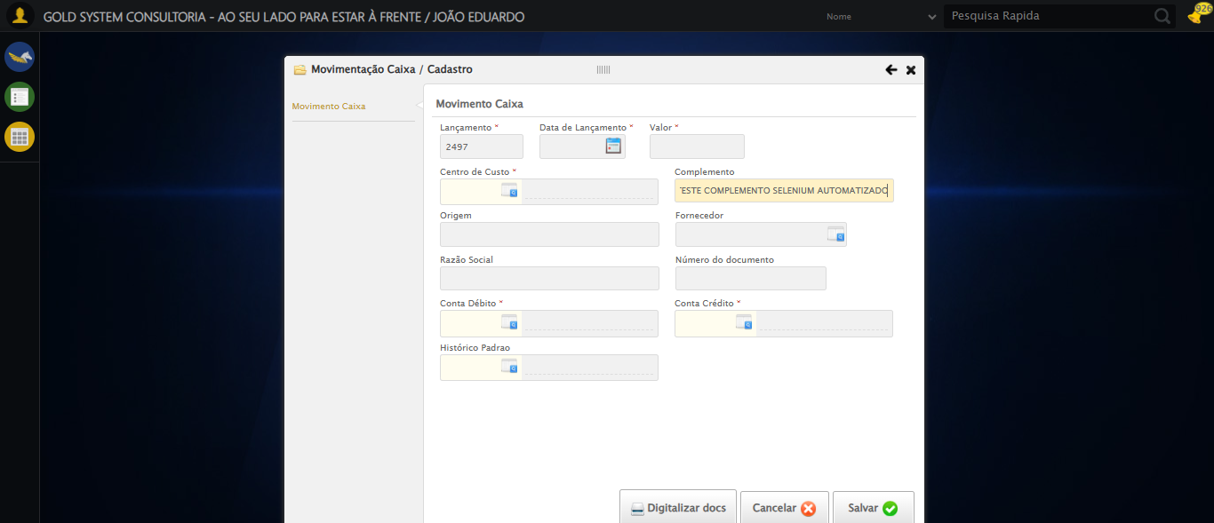

🔄 Selecionando Fornecedor...

✅ Selecionando Fornecedor realizada com sucesso.

Screenshot: selecionando_fornecedor

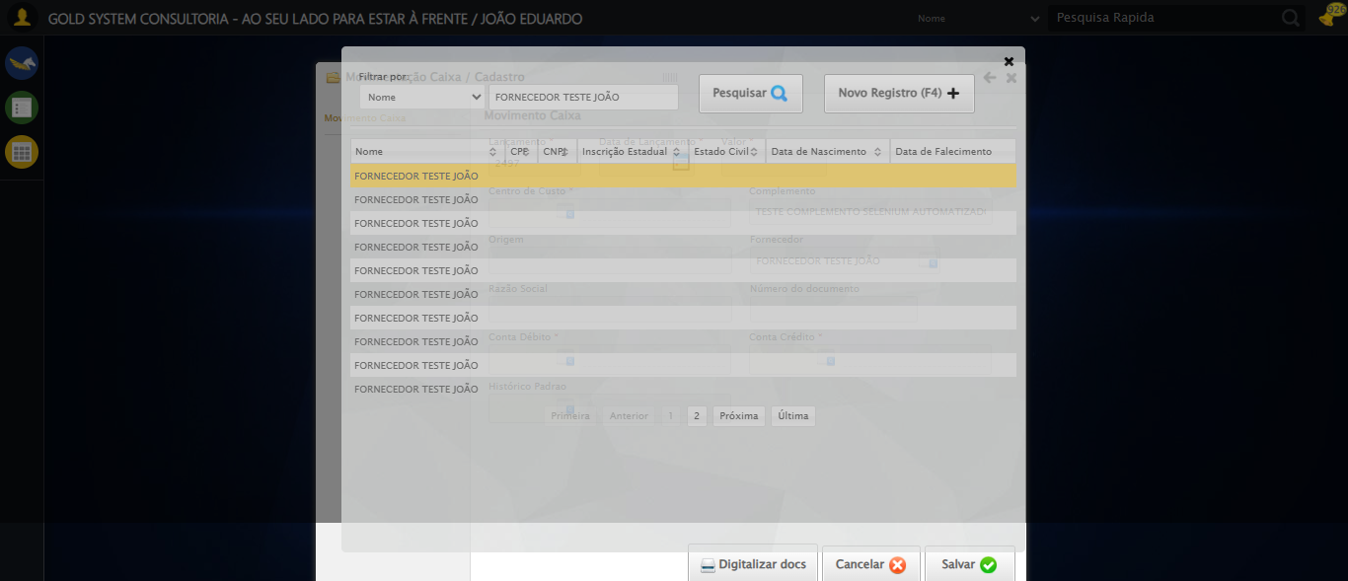

🔄 Preenchendo Razão Social...

✅ Preenchendo Razão Social realizada com sucesso.

Screenshot: preenchendo_razão_social

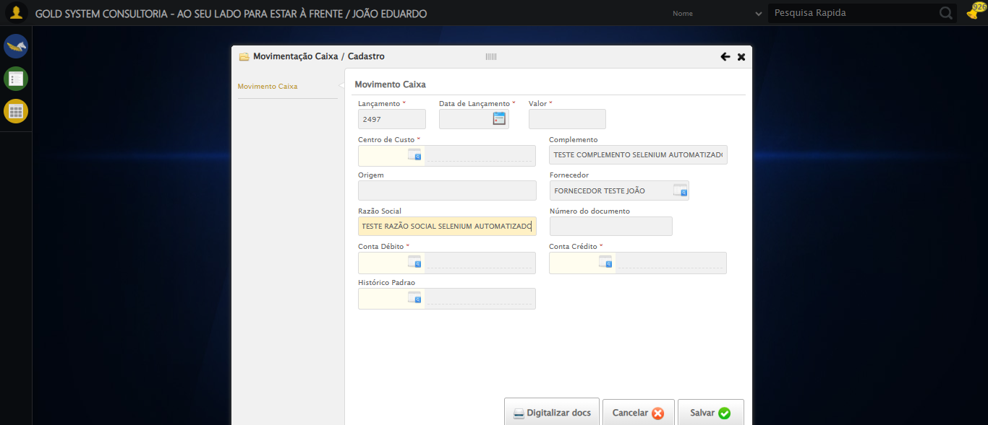

🔄 Preenchendo Número do Documento...

✅ Preenchendo Número do Documento realizada com sucesso.

Screenshot: preenchendo_número_do_documento

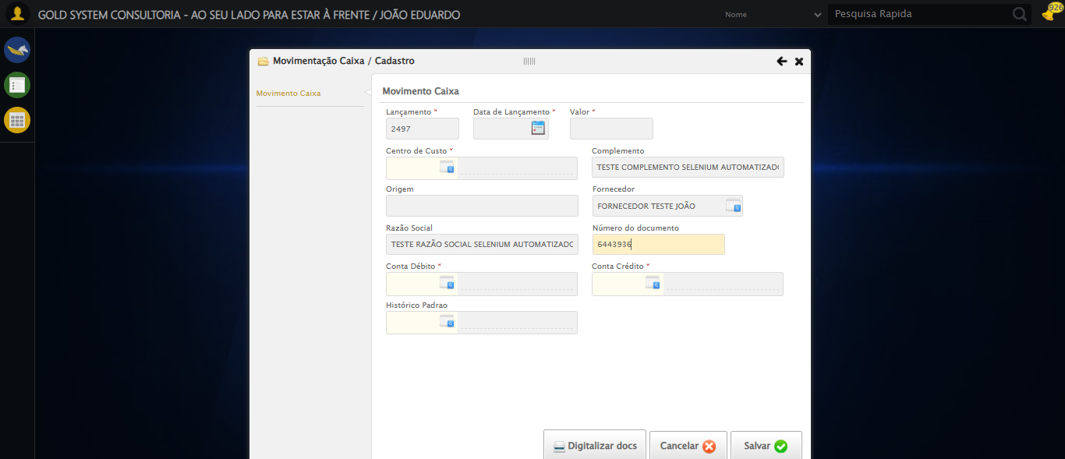

🔄 Selecionando Histórico Padrão...

✅ Selecionando Histórico Padrão realizada com sucesso.

Screenshot: selecionando_histórico_padrão

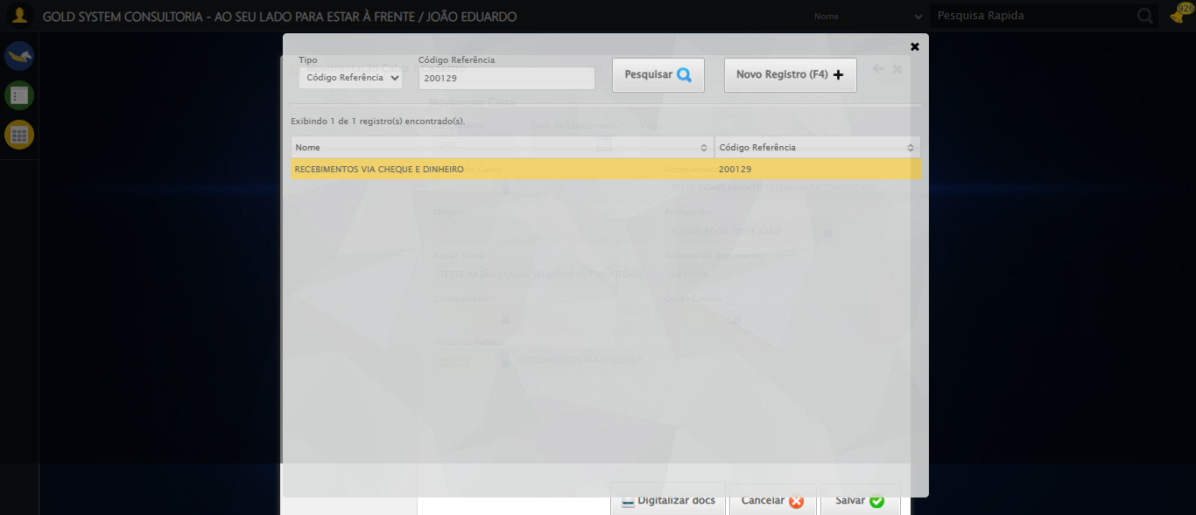

🔄 Clicando em Salvar...

✅ Clicando em Salvar realizada com sucesso.

Screenshot: clicando_em_salvar

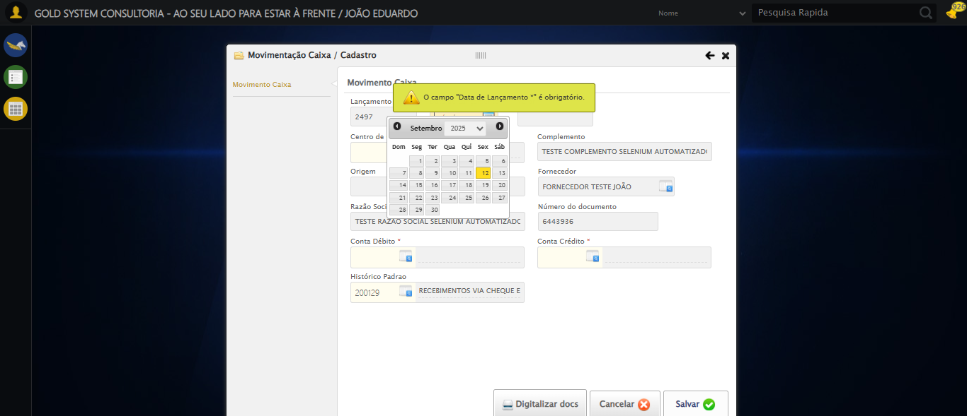

📢 ⚠️ Alerta: O campo "Data de Lançamento *" é obrigatório.

🔄 Fechando modal...

✅ Fechando modal realizada com sucesso.

Screenshot: fechando_modal

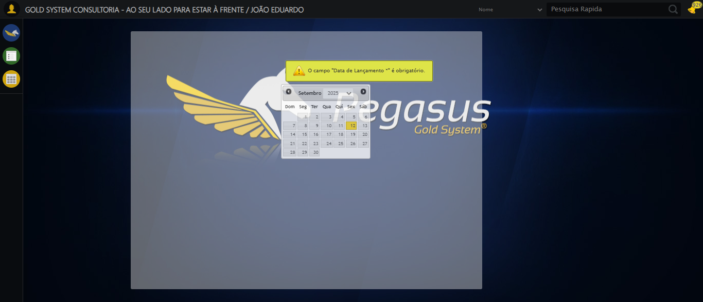

✅ Teste concluído com sucesso.